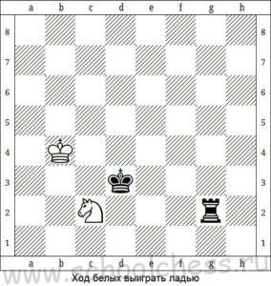

№1
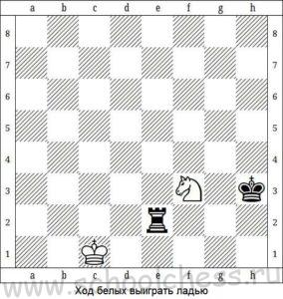

№2
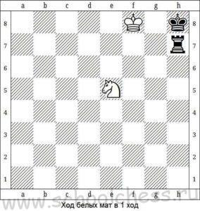

№3
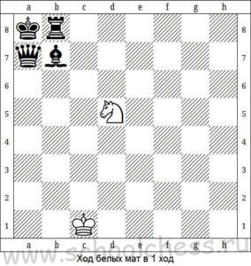

№4
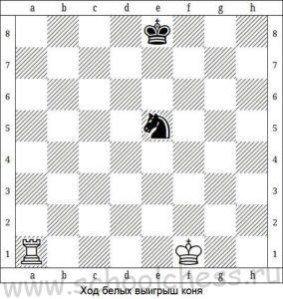

№5
Жду ваши ответы:
1. «В Контакте»: Часовников Игорь г.Баку;
2. эл.почта: chasovnikov1963@mail.ru

Не забудьте написать: ШК ЛАДЬЯ, имя, фамилию, группу.
№1- ответ
№2- ответ
№3- ответ
№4- ответ
№5- ответ

